Viernes
29
de octubre

Quinto de Primaria
Matemáticas

Sobre con fracciones

Aprendizaje esperado: Resolución de problemas que impliquen sumar o restar fracciones cuyos denominadores son múltiplos uno de otro.

Énfasis: Resolver problemas que implican sumar fracciones con diferentes denominadores, distinguiendo cuando son múltiplos o divisores entre sí, para, en ese caso, utilizar fracciones equivalentes. (2/2)

¿Qué vamos a aprender?

Resolverás problemas que implican sumar o restar fracciones con diferentes denominadores.

Para hacerlo, seguirás comparando fracciones con distinto denominador, para distinguir si sus denominadores son múltiplos o divisores entre sí y, entonces, utilizar fracciones equivalentes (que tienen el mismo valor), que te permitan sumarlas o restarlas.

Recuerda que, en la sesión pasada, para sumar 4/6 + 2/3 + 1/2, recurriste a fracciones equivalentes, es decir, convertiste todas las fracciones en sus equivalentes en sextos: 4/6 + 4/6 + 3/6, y así lograste sumarlas directamente. Hoy continuarás haciendo actividades similares.

En tu libro de texto Desafíos matemáticos. Libro para el alumno. Quinto grado, podrás practicar este tema en las páginas 10 y 11.

https://libros.conaliteg.gob.mx/20/P5DMA.htm?#page/10

Si no lo tienes a la mano, no te preocupes, puedes consultar otros libros que tengas en casa o en internet, para saber más.

¿Qué hacemos?

Observa con mucha atención la forma en que se resuelve esta suma: 1/3 + 3/4 + 1/2. Puedes apoyarte en estas figuras para representar las fracciones y comprobar los resultados.

Nota que los medios pueden dividirse en cuartos, sin embargo, los tercios no pueden dividirse en cuartos, por lo que es necesario buscar un denominador común. Si los denominadores de estas fracciones son 3, 4 y 2, su denominador común es un número que pueda dividirse entre 3, 4 y 2, y cuyo resultado sea un número entero.

De esta manera, el denominador común, es decir, el número que puede dividirse entre 3, 4 y 2 dando como resultado un número entero, es el 12. Observa ahora los círculos divididos en doceavos para que notes la equivalencia.

Así:

1/3=4/12
3/4=9/12
1/2=6/12

Una vez encontrados el denominador común y las fracciones equivalentes, puede hacerse la suma directa.

4/12 + 9/12 + 6/12=19/12

Ahora observa cómo se resuelve esta suma: 1 1/2 + 5/4 + 3/8.

En este ejemplo, puedes advertir que, si conviertes todas las fracciones a octavos, podrás sumarlas, lo que quiere decir que 8 es múltiplo de todas las fracciones. Esto es posible porque todos los denominadores son números pares, 2, 4 y 8. De esta manera, si convertimos todo a octavos, las fracciones equivalentes son:

1 1/2=12/8
5/4=10/8
3/8=3/8

Una vez encontrados el múltiplo común y las fracciones equivalentes, puede hacerse la suma directa.

12/8 + 10/8 + 3/8=25/8

Como pudiste ver, para sumar fracciones con distinto denominador, aunque no tengas imágenes que representen las fracciones como los círculos de arriba, puedes buscar ya sea un divisor común, o bien buscar un múltiplo común, con la finalidad de encontrar las fracciones equivalentes y hacer la suma directa.
Ahora bien, sabiendo que en esta suma se representaron 3 círculos enteros, ¿qué fracción de los 3 círculos quedó sin colorear? Es decir, ¿cuánto es 3 – 19/12?

De manera simple, podemos notar que en los 3 círculos enteros hay 36/12 y entonces hacer la resta:

36/12 – 19/12=17/12.

Sumar o restar fracciones con diferente denominador es necesario porque puedes enfrentarte a situaciones en la vida cotidiana que requieren esta habilidad. Por ejemplo, cuando acompañas a tu mamá al mercado y le ayudas a cargar la bolsa, en la que hay 1/2 kilo de carne, 3/4 de kg de frijol, 6/4 de kg de tortilla y 4/8 de kg de maíz palomero, podrás saber cuántos kilos vas cargando si sumas 1/2 + 3/4 + 6/4 + 4/8.

El Reto de Hoy:

El reto de hoy consiste en resolver la siguiente suma:

1/2 + 3/4 + 6/4 + 4/8

Comparte con tu profesora o profesor tu resultado, y el procedimiento por el cual llegaste a él

Recuerda que en tu libro de texto Desafíos matemáticos. Libro para el alumno. Quinto grado, podrás practicar este tema en las páginas 10 y 11.

https://libros.conaliteg.gob.mx/20/P5DMA.htm?#page/10

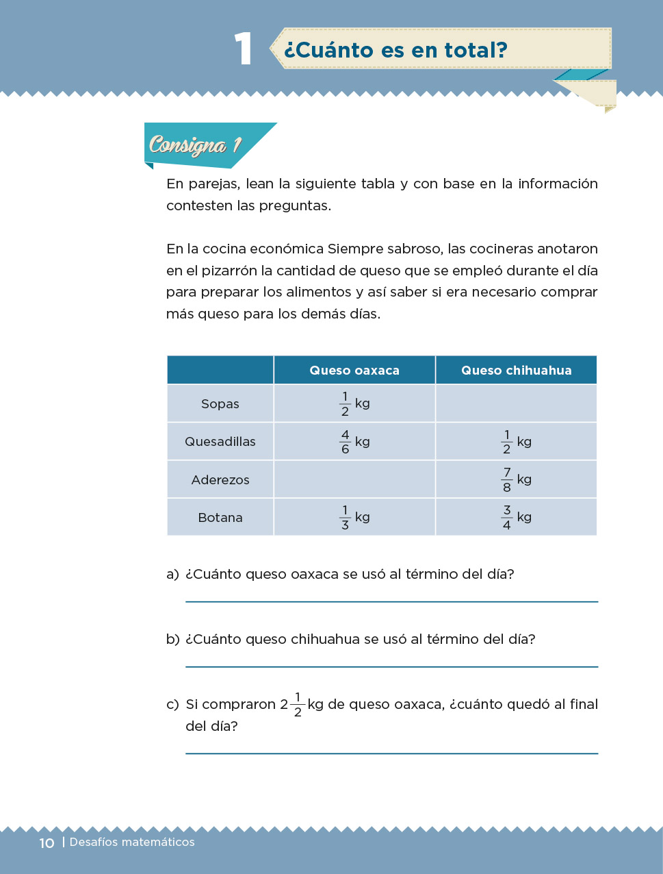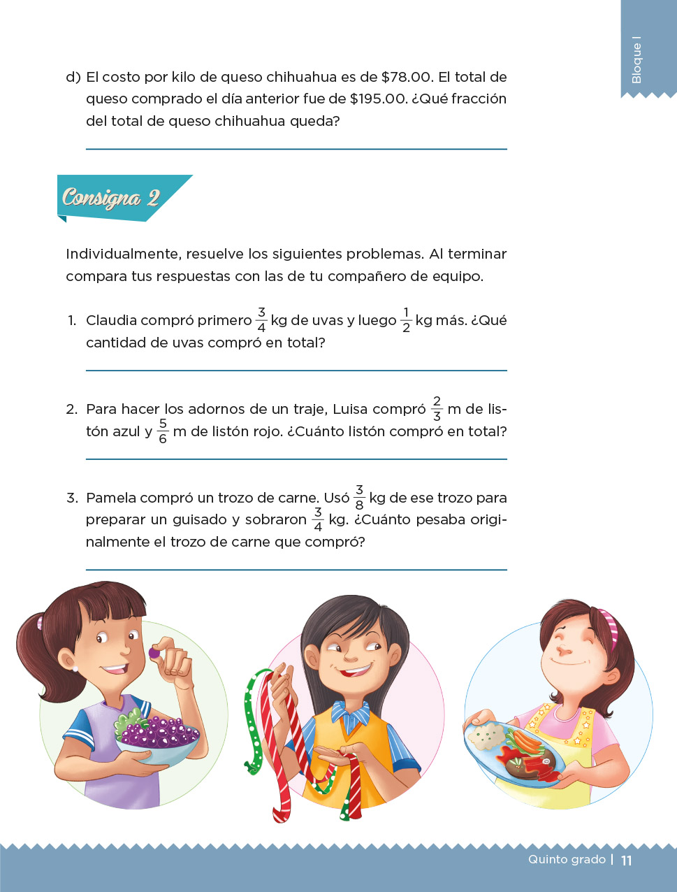

¡Buen trabajo!

Gracias por tu esfuerzo

Para saber más:

Consulta los libros de texto en la siguiente liga.
https://www.conaliteg.sep.gob.mx/primaria.html

